Sistemas Operativos
Projeto Prático 2017/2018 – 3ª fase
Simulação de uma montanha-russa



Docentes
Eduardo Marques | Luís Gaspar
(emarques@uma.pt | lgaspar@staff.uma.pt)
Discentes
Cláudio Sardinha | Joaquim Perez | Luís Freitas
(2030215-LEI | 2029015-LEI | 2029715-LEI)
Índice
1. Protocolo de comunicação entre o Monitor e o Simulador 3
2. Descrição da implementação 6
2.1. Renomeações e funções auxiliares 6
2.1.1. Renomeações 6
2.1.2. Funções auxiliares gerais 6
2.1.3. Funções auxiliares de comunicação 7
2.1.4. Funções auxiliares de sincronização 7
2.2. Estrutura de dados do utilizador 7
2.3. Ficheiros de configuração 8
2.3.1. Configuração do Simulador 8
2.3.2. Leitura dos ficheiros de configuração 8
2.4. Codificação e descodificação dos eventos 9
2.5. Modelos de sincronização 10
2.5.1. Guiché de compra de bilhetes 10
2.5.2. Guiché de devolução de bilhetes 11
2.5.3. Fila da montanha-russa 11
2.6. Estatísticas 12
2.7. Log 13
3. Fluxogramas 14
4. Código-fonte 15

1. Protocolo de comunicação entre o Monitor e o Simulador
Em termos de comunicação, o Monitor e o Simulador vão comunicar entre si através de sockets, através da função mostrada abaixo. A família de protocolos escolhidos para esta conexão é o AF_UNIX, que indica que se trata de uma comunicação local (num sistema UNIX). Para além disso, o tipo da socket é indicado – SOCK_STREAM. Para averiguar situações de erro, na função verificarErro, é verificado o resultado da função socket, sendo que, quando é devolvido o valor de -1, trata-se de uma situação errónea.
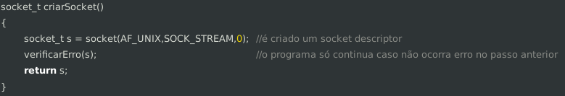
Figura 1: Criação do socket
Daí, são criadas estruturas (uma para o Monitor e outra para o Simulador) – sockaddr_un – onde será armazenado o endereço do espaço partilhado entre o Monitor e o Simulador.
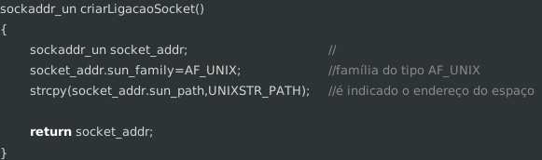
Figura 2: Criação do espaço partilhado das sockets
De seguida, por parte do Monitor, à sua socket é feito o bind para o dado endereço presente na respetiva estrutura de dados, para depois então ser esperada (através do listen) que o cliente (Simulador) faça a tentativa de conexão com o servidor (Monitor). Quando tal é feita, o Monitor trata de aceitá-la, recorrendo à função accept. Como em qualquer outra parte do código, é sempre verificado, passo a passo, a ocorrência de erros (interpretada pelo resultados das determinadas funções). As etapas referidas anteriormente podem ser analisadas na figura abaixo.
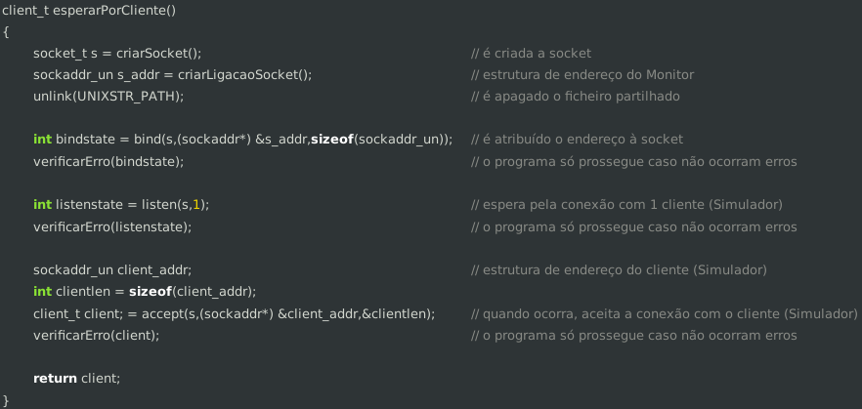
Figura 3: Conexão Monitor-Simulador (do ponto de vista do Monitor)
Da mesma forma, do ponto de vista do Simulador (o cliente), é criada a socket com a indicação para o mesmo endereço do que o Monitor. Evidentemente, daí é feita a tentativa de conexão (que será aceite) com o Monitor, através da função connect.
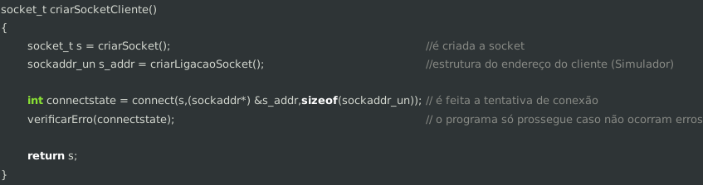
Figura 4: Conexão Monitor-Simulador (do ponto de vista do Simulador)
Na prática, vão ser enviadas mensagens do Simulador para o Monitor, sendo que o primeiro irá fazer read (lendo mensagens por parte do Simulador) e o segundo a operação write (mais propriamente, o envio das mesmas para o Monitor). De forma genérica, cada mensagem será interpretada pelo Monitor e registada a ocorrência indicada nessa mesma mensagem. Este comportamento por parte de ambos pode ser observado nas figuras abaixo.
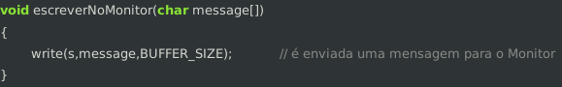
Figura 5: Envio de mensagens por parte do Simulador (para o Monitor)
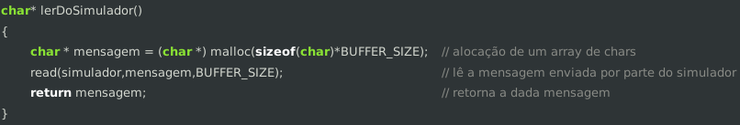
Figura 6: Receção das mensagens enviadas pelo Simulador

2. Descrição da implementação

2.1. Renomeações e funções auxiliares
Para facilitar a implementação e a sua manutenção (para não falar da leitura do código), foram feitas renomeações de determinadas funções e estruturas de dados para nomes mais simplificados e elegantes. Com o mesmo objetivo e também para aumentar a reutilização do código, foram feitas funções auxiliares.

2.1.1. Renomeações
No que toca às renomeações, para a parte da comunicação, o tipo int foi renomeado para ambos socket_t e client_t, de forma a ser mais apelativo. Do mesmo modo, em relação a mutexes (pthread_mutex_t) e a semáforos (sem_t), estes foram renomeados para mutex_t e semaforo_t, respetivamente. Para além disso, as variáveis do tipo pthread_t – as tarefas – foram renomeadas tomando agora o nome de tarefa_t. Por último, para encurtar, as estruturas sockaddr_un e sockaddr foram renomeadas (mantendo o mesmo nome) para que possa ser omitido a palavra-chave struct.

2.1.2. Funções auxiliares gerais
Como funções auxiliares que não estão em nenhuma categoria específica, temos as funções strequals, verificarErro, randWithProb, escreverNoLog.
Em relação à primeira, esta serve para igualar duas strings retornando o valor de 1 (true) no caso em que sejam iguais e 0 (false) caso contrário.
Do mesmo modo, a seguinte é usada para comparar resultados de determinadas funções críticas (como funções de comunicação) com o valor de -1, valor que simboliza a ocorrência de um erro numa dada função.
Da mesma forma, a função randWithProb, de uma forma genérica, trata de gerar números aleatórios consoante a probabilidade (entre 0 e 1) indicada no input.
Por último, a função escreverNoLog, como o nome indica, consiste em escrever uma dada mensagem no ficheiro log, onde serão registadas as ocorrências dos eventos no decorrer da simulação.

2.1.3. Funções auxiliares de comunicação
Como já se encontra abordado anteriormente, as funções que se encontram disponíveis para esta parte da implementação são as seguintes: criarSocket, criarLigacaoSocket, esperarPorCliente e criarSocketCliente.
No que toca às duas primeiras, estas tratam de criar uma socket e uma estrutura onde consta o endereço do espaço a aceder pela socket. Recorrendo a estas duas, a função esperarPorCliente trata de efetuar as etapas para a comunicação por parte do servidor – bind, listen e accept. De forma semelhante, a função criarSocketCliente, através das duas primeiras, consiste em efetuar o procedimento para o cliente se comunicar com o servidor – connect.

2.1.4. Funções auxiliares de sincronização
Em relação à sincronização, como nas renomeações acima, as funções presentes nas bibliotecas semaphore.h e pthread.h para gerir o funcionamento de mutexes e semáforos foram renomeadas, de forma a encurtar e ficar com nomes mais intuitivos – Fechar, Abrir, Esperar e Assinalar – para cada tipo de objeto de sincronização, respetivamente. Para além destas operações, também se incluem as renomeações das operações de inicialização e destruição de um mutex e de um semáforo.

2.2. Estrutura de dados do utilizador
A estrutura de dados do utilizador contem os principais dados relacionados com o utilizador, que são o id, estado, prioritários, emViagem, tempoEspGuiche, tempoEspCarros,tempoEspDev. O id é o identificador de cada utilizador. A variável Prioritários indica se o utilizador é prioritário ou não. O inteiro estado é responsável por conter a informação sobre a situação do utilizador em relação a montanha-russa,ou seja, indica se o utilizador está na fila de comparar bilhetes ou na filha de espera dos carrinhos ou se já desistiu ou se ainda está a andar no carrinho. O valor do atributo emViagem indica se o utilizador se encontra numa viagem. Os atributos tempoEspGuiche, tempoEspCarros, tempoEspDev são responsáveis por guardar o tempo de espera do utilizador nas filas EspGuiche , tempoEspCarros e tempoEspDev, respetivamente.

2.3. Ficheiros de configuração
Nesta implementação, tanto o Monitor como o Simulador terão o seu ficheiro de configuração, onde poderão ser feitos tweaks no funcionamento de uma das componentes, alterando certos parâmetros presentes na implementação.

2.3.1. Configuração do Simulador
No ficheiro de configuração do Simulador, o que consta são os seguintes parâmetros: taxa_população (frequência com que vão aparecendo pessoas); t_min_viagem (duração mínima de uma viagem de montanha-russa); taxa_atendimento_compra (rapidez no atendimento no guiché de compra); taxa_atendimento_dev (rapidez no atendimento no guiché de devoluções); taxa_atendimento_carros (rapidez no atendimento na fila para os carros da montanha-russa); max_pessoas_dev (limite de pessoas no guiché de devoluções); max_pessoas_total (lotação total do parque de montanha-russa); taxa_desistencia (frequência com que há desistências por parte das pessoas); lotacao_carro (lotação de cada carro da montanha-russa); num_carros (número de carros).

2.3.2. Leitura dos ficheiros de configuração
A leitura dos ficheiros de configuração ,tanto do simulador como do monitor, seguem a mesma estrutura lógica, ou seja, um ciclo que copia para o buffer o valor de cada linha do ficheiro. Cada iteração do ciclo pode ser separado em duas partes. A primeira é encarregue por encontrar qual é o nome do parâmetro que esta a ser lido, como está representado na figura abaixo.
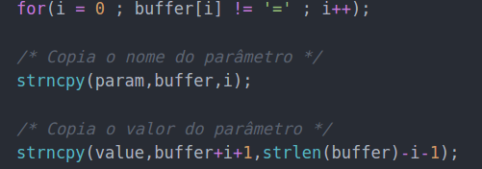
Figura 7: Leitura do nome do parâmetro

Depois numa segunda verifica-se qual é o nome desse parâmetro e é copiado o valor do parâmetro que foi lido para o respetivo campo na respetiva estrutura de dados.
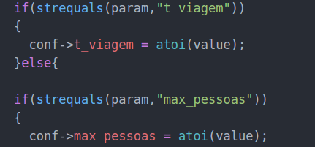
Figura 8: Atribuição dos valores dos parâmetros

2.4. Codificação e descodificação dos eventos
O monitor tem um ciclo que fica a espera que chegue algum código do simulador, quando chega o monitor interpreta o valo. Os valores possíveis do código são 0,1,2,3,4,5,6,7.
Caso chegue o valor do código é 0 isto implica que a simulação acabou ,o monitor fica a espera que o simulador envie o número total de clientes para poder calcular as últimas estatísticas.
No caso que o valor enviado pelo simulador for 1 o monitor vai interpretar isto como a compra de um bilhete por um cliente, nesta situação o monitor precisa de receber do simulador o tempo de espera do cliente na fila para poder calcular as estáticas relacionas com o tempo médio de espera.
O monitor ainda pode receber o código enviado pelo simulador com o valor 2 implicando que houve algum cliente que desistiu; para poder calcular as estatísticas relacionadas com as desistências, é enviado o tempo de espera na fila da devolução.
O código ainda pode tomar mais um valor de 3 neste caso o monitor vai interpretar como que tenha acabado que chegar um cliente a fila de compra dos clientes.
Se o código que chegou ao monitor for 4, este vai interpretar que começou uma nova viagem na montanha-russa.
Caso o código tomar o valor de 5, isto significa que a viagem que estava em curso acabou.
Quando cada cliente entra no carro, o valor recebido do código pelo monitor é 6. Neste evento, o monitor fica à espera que o simulador lhe envie o número de pessoas que já viajaram e tempo de espera do cliente na fila do carrinho, para depois calcular as estatísticas.
Por fim, quando o valor do código for 7, isto implica que a simulação começou. Neste evento, o monitor recebe a informação o tamanho de cada carrinho e o número de carrinhos.
Evento | Número do evento
FIM_SIMULACAO | 0
COMPRA_BILHETE | 1
DESISTENCIA | 2
CHEGAR_GUICHE_COMPRA | 3
INICIO_VIAGEM | 4
FIM_VIAGEM | 5
ENTRADA_NO_CARRO | 6
INICIO_SIMULACAO | 7

2.5. Modelos de sincronização
Neste projeto optamos por realizar 3 modelos de sincronização, um deles basicamente para cada parte fundamental do ambiente envolvente do projeto.
Um modelo para sincronizar a fila do guiché, ou seja, a compra de bilhetes, outro para a fila das devoluções, ou seja para quando um cliente desiste de esperar e finalmente o último que controla a fila de espera para entrar na montanha russa e o acesso aos carrinhos da mesma. A forma como estes modelos implementam a sincronização é explicada com mais detalhe abaixo.

2.5.1. Guiché de compra de bilhetes
Em relação ao guiché de compra de bilhetes, temos uma bilheteira apenas com um funcionário e o acesso é feito apartir de duas filas, uma delas para clientes prioritários e outra para clientes não prioritários (na criação do cliente é feito um random para determinar se o cliente é prioritário ou não).
O modelo consiste em, temos dois semáforos um para a fila de prioritários (sGCP) e outro para a fila de não prioritários (sGCNP), ambos inicializados a zero, quando chega um cliente a uma destas filas faz assinalar sobre o seu respetivo semáforo à espera que chegue a sua vez.
Existe uma função guicheCompraFunc, que faz a verificação de se existe clientes prioritários ou não prioritários, enquanto houver prioritários esta função vai assinalando estes (Assinalar(&sGCP)), quando já não existir esta passa a assinalar os não prioritários (Assinalar(&sGCNP)), este procedimento só acontece quando um random o permitir, ou seja, não são constantemente despachados clientes para permitir a existência de um tempo de espera que depois será usado para criar um tempo médio de espera no acesso ao guiché.

2.5.2. Guiché de devolução de bilhetes
Em relação ao modelo utilizado na fila para as devoluções, consiste numa simples fila sem prioridades em que o acesso à devolução é feito de um em um.
Este modelo é semelhante ao exemplo do barbeiro dado nas aulas teóricas, são usados dois semáforos, um para os clientes que chegam (sDev) inicializado a zero e outro para o funcionário da bancada de devolução (sClienteDev) também inicializado a zero.
O modelo consiste no seguinte, quando um cliente chega à fila de devolução faz assinalar sobre o semáforo do funcionário (Assinalar(&sClienteDev)) para indicar que existe clientes à espera e de seguida faz esperar sobre o semáforo da fila dos clientes (Esperar(&sDev)) para esperar pela sua vez. O funcionário conforme vai despachando um cliente assinala outro (enquando estiverem clientes à espera) e assim sucessivamente (Assinalar(&sDev)).

2.5.3. Fila da montanha-russa
Na montanha-russa, o número de carrinhos e o número de pessoas por carrinho são carregados do ficheiro de configuração do simulador, ou seja, é possível realizar simulações com inúmeros tamanhos para a montanha-russa.
Para obter a flexibilidade neste modelo de sincronização, foi necessário criar um vetor de semáforos – sCarro. Este vetor é alocado dinamicamente com base no número de carrinhos determinado pelo ficheiro de configuração.
Com o objetivo de inicializar cada semáforo do vetor sCarro, foi desenvolvida a função criarCarros. Cada semáforo do vetor sCarro é inicializado com o valor do número de pessoas por carrinho (novamente, determinado pelo ficheiro de configuração).
Após a compra do bilhete, cada pessoa tem uma probabilidade de desistir de entrar na montanha-russa. Caso a pessoa não desista, esta vai para a fila de espera para um dos carrinhos da montanha-russa. A fila de espera de cada carrinho da montanha-russa é representado por cada um dos semáforos presentes no vetor de semáforos sCarro. A distribuição dos clientes pelos carros é feito alternadamente entre cada carrinho. Para tal, é determinado o carrinho em que o cliente vai entrar através do resto da divisão do número total de pessoas à espera para entrar na montanha russa pelo número de carrinhos.
É utilizado outro semáforo – sFilaCarros - como o semáforo principal que permite o acesso propriamente dito à montanha russa.
Quando na fila de espera já estiver o número necessário de clientes para uma viagem na montanha-russa, a função filaEsperaCarros assinala o semáforo sFilaCarros e começa uma viagem na montanha-russa.
É usada também uma variável para indicar se existe uma viagem em curso ou não (viagemEmCurso) e uma outra que serve para indicar o tempo atual da viagem (t_viagem).
Quando a viagem chegar ao fim, é chamada a função fimDaViagem, que assinala os semáforos do vetor sCarro colocando os clientes à espera no semáforo sFilaCarros.

2.6. Estatísticas
Em relação às estatísticas, estas são calculadas em tempo real pelo Monitor que vai recebendo os eventos codificados (enviados pelo Simulador) tais como chegada de um novo cliente, a compra de um bilhete, entre outros. No final da simulação, o resultado final das mesmas é escrito no ficheiro estatisticas.est para guardar todas as estatísticas referentes à simulação em questão.
Abaixo encontra-se um exemplo do que é escrito no ficheiro estimativas.est pelo Monitor no final de uma simulação:
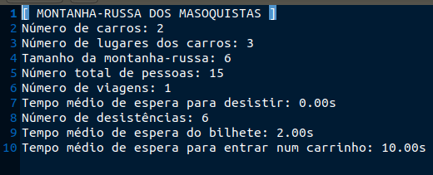Figura 9: Ficheiro estimativas.est

2.7. Log
O Log, tal como o próprio nome indica, é o ficheiro-registo usado para guardar tudo o que acontece numa determinada simulação, tal como a chegada de um cliente à fila do guiché de compra, a compra de um bilhete por parte de um cliente, o começo de uma viagem (e quais os clientes que se encontram nessa mesma viagem).
Abaixo encontra-se um exemplo do que fica escrito no ficheiro Log:
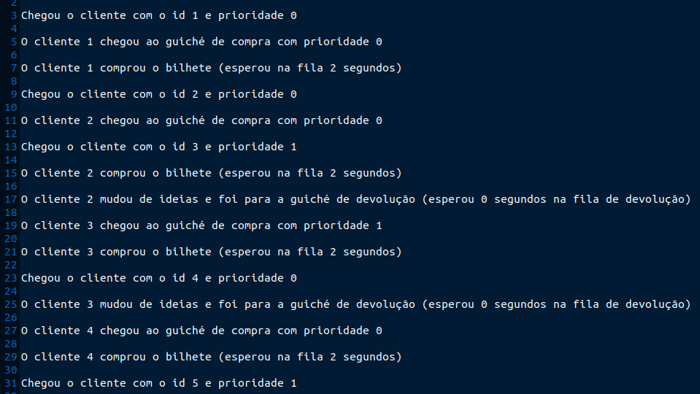Figura 10: Ficheiro log.log

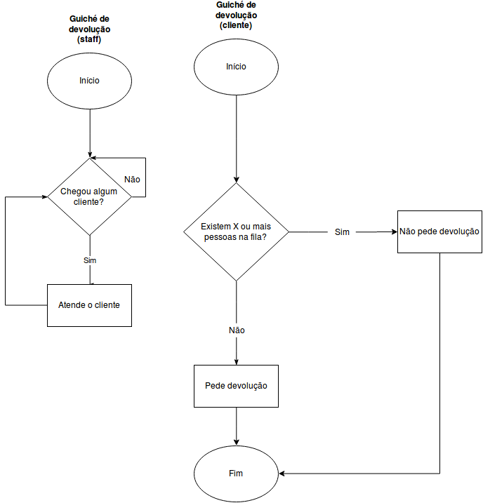
3. Fluxogramas
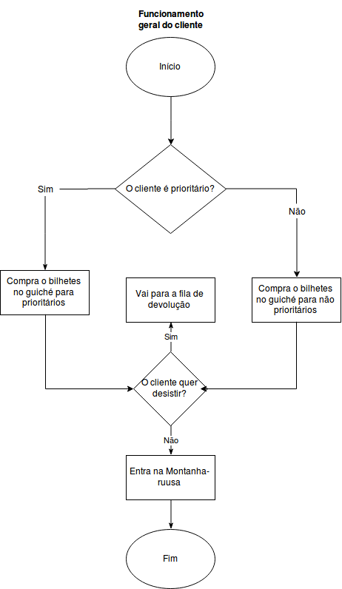
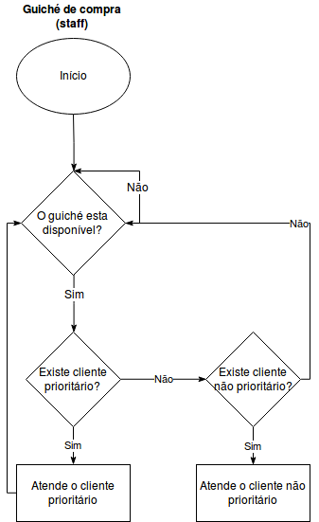
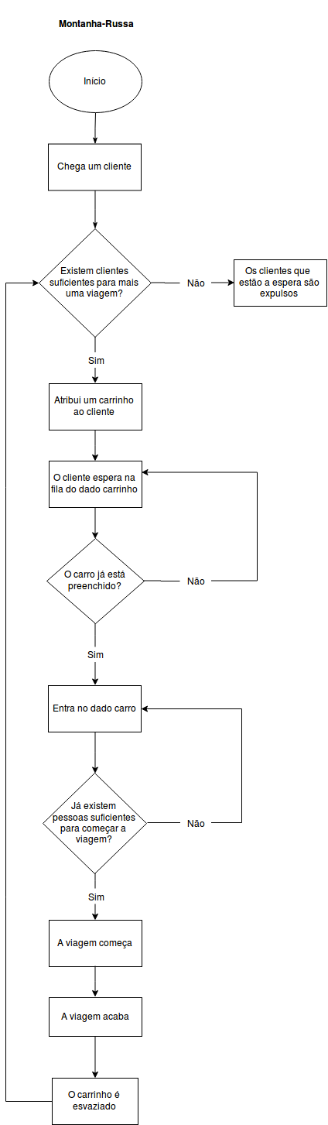

4. Código-fonte
/**TRABALHO REALIZADO POR***************************/
/* Cláudio Sardinha | Joaquim Perez | Luís Freitas
(2030215 | 2029015 | 2029715) */
/***************************************************
/**BIBLIOTECAS*************************************************************************************************************/
#include <stdio.h>
#include <stdlib.h>
#include <sys/types.h>
#include <sys/socket.h>
#include <sys/un.h>
#include <pthread.h>
#include <unistd.h>
#include <semaphore.h>
#include <math.h>
/***************************************************************************************************************************/
/**CONSTANTES PARA SOCKETS**********************************************************************************************/
#define UNIXSTR_PATH "/tmp/s.unixstr"
#define UNIXDG_PATH "/tmp/s.unixdgx"
#define UNIXDG_TMP "/tmp/dgXXXXXXX"
/***************************************************************************************************************************/
/**RENOMEAÇÕES***********************************************************************************************************/
typedef int socket_t;
typedef int client_t;
typedef struct sockaddr_un sockaddr_un;
typedef struct sockaddr sockaddr;
typedef pthread_mutex_t mutex_t;
typedef pthread_t tarefa_t;
typedef sem_t semaforo_t;
/***************************************************************************************************************************/
/**CONSTANTES GERAIS*****************************************************************************************************/
#define FOREVER 1
#define true 1
#define false 0
#define BUFFER_SIZE 255
#define ERROR -1
#define APPEND_MODE "a"
#define READ_MODE "r+"
#define FICHEIRO_LOG "log.log"
#define FICHEIRO_ESTATISTICAS "estatisticas.est"
#define FICHEIRO_SIMULADOR_CONFIG "Simulador.conf"
/***************************************************************************************************************************/
/**ESTRUTURA DO CLIENTE**************************************************************************************************/
typedef struct utilizador
{
int id; //Para distinguir uma pessoa de todas as outras
int *prioritarios; //não prioritarios (0) e prioritário(1).
int estado; //Fila de bilhete (0), fila do carro(1), a andar no carro (2) ou desistiu (3).
int emViagem;
int tempoEspGuiche;
int tempoEspCarros;
int tempoEspDev;
} utilizador;
/****************************************************************************************************************************/
/**CODIFICAÇÃO DOS EVENTOS***********************************************************************************************/
#define FIM_SIMULACAO 0
#define COMPRA_BILHETE 1
#define DESISTENCIA 2
#define CHEGAR_GUICHE_COMPRA 3
#define INICIO_VIAGEM 4
#define FIM_VIAGEM 5
#define ENTRADA_NO_CARRO 6
#define INICIO_SIMULACAO 7
// (...)
/**VARIÁVEIS GLOBAIS PARA ESTATÍSTICAS************************************************************************************/
static int nrUtilizadores = 0;
mutex_t m_nrUtilizadores;
static int nrDesistencias = 0;
mutex_t m_nrDesistencias;
static int nrViagens = 0;
mutex_t m_nrViagens;
static double tempoMedEspG = 0;
static double tempoMedEspDev = 0;
mutex_t m_tempoMedEspG;
static int tempoViagem = 0;
mutex_t m_tempoViagem;
static int tempoEntSaidaCarros = 0;
mutex_t m_tempoEntSaidaCarros;
static int hora,minutos,segundos,minutosAux;
static int tempoSimul = 0;
static int nrUtilizadoresRestantes;
mutex_t m_nrUtilizadoresRestantes;
static int nrUtilActuais=0;//Mudei aqui
static int nrViagemActual=0;//Mudei aqui
static int nrClientesQueViajaram=0;
static int tempoMedEspCarrosActual=0;
static int nrClientesActuais=0;
/***************************************************************************************************************************/
/**CONFIGURAÇÃO (Simulador)***********************************************************************************************/
typedef struct simulador_config
{
float taxa_populacao;
int t_min_viagem;
int max_pessoas_total;
float taxa_atendimento_compra;
float taxa_atendimento_dev;
float taxa_atendimento_carros;
int max_pessoas_dev;
float taxa_desistencia;
int lotacao_carro;
int num_carros;
} simulador_config;
static simulador_config sconf;
// Valores 'default' dos parâmetros de configuração do Simulador
#define DEFAULT_TAXA_POPULACAO 0.5
#define DEFAULT_T_MIN_VIAGEM 5
#define DEFAULT_MAX_PESSOAS_TOTAL 10
#define DEFAULT_TAXA_ATENDIMENTO_COMPRA 0.8
#define DEFAULT_TAXA_ATENDIMENTO_DEV 0.8
#define DEFAULT_TAXA_ATENDIMENTO_CARROS 0.8
#define DEFAULT_MAX_PESSOAS_DEV 10
#define DEFAULT_PROB_DESISTENCIA 0.1
#define DEFAULT_LOTACAO_CARRO 5
#define DEFAULT_NUM_CARROS 2
/***************************************************************************************************************************/
/**SIMULADOR - MODELOS DE SINCRONIZAÇÃO********************************************************************************/
/**MODELO - GUICHÉ DE COMPRA************/
void entraClienteGuicheCompraPrio(int id);
void entraClienteGuicheCompraNaoPrio(int id);
void * guicheCompraFunc();
/*******************************************/
/**MODELO - GUICHÉ DE DEVOLUÇÃO********/
int entraClienteDev();
void * filaDev();
#define CLIENTE_DESISTE 1
#define CLIENTE_NAO_DESISTE 0
/*******************************************/
/**MODELO - CARROS ************/
void entraClienteCarros(int id);
void * filaEsperaCarros();
void fimDaViagem();
void criaSCarros(semaforo_t * sCarro);
/*******************************************/
/***************************************************************************************************************************/
/**MONITOR****************************************************************************************************************/
void converteMens(int *terminar,char mensagem[]);
int lerIntDoSimulador();
char* lerDoSimulador();
void escreverEstatisticas();
/***************************************************************************************************************************/
/**SIMULADOR**************************************************************************************************************/
/**CLIENTE*********************************/
int podeCriarCliente();
void criarCliente();
void * cliente_act(void *prio);
#define CLIENTE_E_CRIADO 1
#define CLIENTE_NAO_E_CRIADO 0
int veSeDesiste();
/*******************************************/
void escreverNoMonitor(char message[]);
void escreverIntNoMonitor(int x);
/***************************************************************************************************************************/
/**UTIL-SINCRONIZAÇÃO*****************************************************************************************************/
void inicializarMutex(mutex_t * mutex);
void Fechar(mutex_t * mutex);
void Abrir(mutex_t * mutex);
void destruirMutex(mutex_t * mutex);
void inicializarSemaforo(semaforo_t * sem, int v);
void Esperar(semaforo_t * sem);
void Assinalar(semaforo_t * sem);
void destruirSemaforo(semaforo_t * sem);
/**UTIL-COMUNICAÇÃO******************************************************************************************************/
socket_t criarSocket();
sockaddr_un criarLigacaoSocket();
socket_t criarSocketCliente();
client_t esperarPorCliente();
/***************************************************************************************************************************/
/**UTIL-CONFIGURAÇÃO*****************************************************************************************************/
void lerConfigSimulador(simulador_config * conf);
/***************************************************************************************************************************/
/**UTIL-GERAL*********************************************************************************************************************/
int randWithProb(double prob);
void escreverNoLog(char message[]);
int strequals(char * a, char * b);
void verificarErro(int state);
void delay();
/***************************************************************************************************************************/

#include "Header.h"
/***************************************************************************************************************************/
/**VARIÁVEIS GLOBAIS******************************************************************************************************/
/***************************************************************************************************************************/
client_t simulador;
int nrViagensSimul=0;
int nrClientesViajaram=0;
int numeroCarros;
int numeroClientePorCarrinho;

/*String com as mensagens*/
char tempoEsperaAtualCompra[BUFFER_SIZE];
char numeroClienteD[BUFFER_SIZE];
char tempoEsperaDevAtual[BUFFER_SIZE];
char numeroViagem[BUFFER_SIZE];
char tempoEsperaCarrinho[BUFFER_SIZE];
char configuracao[4][BUFFER_SIZE];

/***************************************************************************************************************************/
/**MAIN********************************************************************************************************************/
/***************************************************************************************************************************/
int main()
{

/* Mensagem de arranque */
printf("@@@MONITOR@@@\n");

/* É feita a conexão com o Simulador */
printf("À espera do simulador..\n");
simulador = esperarPorCliente();
printf("O simulador foi conectado com sucesso.\n");

/***********************/
/* Início da simulação */
/***********************/
printf("---INÍCIO---\n");
printf("********************************************************************************\n");

/* 'Booleano' usado para determinar se a simulação deve terminar */
int terminar=0;
/*Mensagens default*/

strcpy(numeroViagem,"Número de viagens: 0 \n");
strcpy(tempoEsperaAtualCompra,"Tempo médio de espera do bilhete: 0 \n");
strcpy(numeroClienteD,"Número de desistências: 0\n");
strcpy(tempoEsperaDevAtual,"Tempo médio de espera para desistir: 0.00\n");
strcpy(tempoEsperaCarrinho,"Tempo médio de espera para entrar num carrinho: 0.00\n");
/* No decorrer da simulação */
while(!terminar)
{
/* São convertidas mensagens enviadas pelo simulador */
converteMens(&terminar,lerDoSimulador());
}
escreverEstatisticas();

return 0;
}

void converteMens(int *terminar,char mensagem[])
{
int id, tempEspG, numUtil, tmpDev, prio;
int comecouViagem,idCliente;
int tempo;
double tempMedActualGuiche, tempMedActualDesis;

/* Id do evento (indicado na mensagem) */
int evento = mensagem[0] - 48;

/* Array onde ficarão as mensagens que serão enviadas para o log */
char log[BUFFER_SIZE];

switch (evento)
{
/* Caso seja para terminar a simulação */
case FIM_SIMULACAO:

nrViagensSimul=lerIntDoSimulador();
tempoMedEspG/=nrClientesActuais; //Calcula o tempo médio de espera no guiché de compra
tempoMedEspDev/=nrDesistencias; //Calcula o tempo médio de espera no guiché de devolução

*terminar=1; //Indica o fim da simulação

break;

/* Caso seja uma compra de um bilhete */
case COMPRA_BILHETE:

id=lerIntDoSimulador(); //Busca o id do cliente em questão

tempEspG=lerIntDoSimulador(); //Busca o tempo de espera do cliente (no guiché de compra)
tempoMedEspG+=tempEspG; //Incrementa ao tempo total de espera na fila (para depois calcular o tempo médio)
nrClientesActuais=lerIntDoSimulador();

/* É enviado para o log uma mensagem sobre o evento */
sprintf(log,"O cliente %d comprou o bilhete (esperou na fila %d segundos)\n",id,tempEspG);
escreverNoLog(log);

tempMedActualGuiche=tempoMedEspG/nrClientesActuais;
sprintf(tempoEsperaAtualCompra,"Tempo médio de espera do bilhete: %.2fs\n",tempMedActualGuiche);
break;

/* Caso se trate de uma desistência */
case DESISTENCIA:

id=lerIntDoSimulador(); //Busca o id do cliente em questão

nrDesistencias=lerIntDoSimulador(); //Busca o número de desistência

tmpDev=lerIntDoSimulador(); //Busca o tempo de espera do cliente (no guiché de devolução)
tempoMedEspDev+=tmpDev; //Incrementa ao tempo total de espera na fila (para depois calcular o tempo médio)

/* É enviado para o log uma mensagem sobre o evento */
sprintf(log,"O cliente %d mudou de ideias e foi para a guiché de devolução (esperou %d segundos na fila de devolução)\n",id,tmpDev);
escreverNoLog(log);

sprintf(numeroClienteD,"Número de desistências: %d\n",nrDesistencias);

tempMedActualDesis=tempoMedEspDev/nrDesistencias;
sprintf(tempoEsperaDevAtual,"Tempo médio de espera para desistir: %.2fs\n",tempMedActualDesis);
break;

/* Caso se trate de um cliente a chegar ao guiché de compra */
case CHEGAR_GUICHE_COMPRA:
id=lerIntDoSimulador(); //Busca o id do cliente em questão
prio=lerIntDoSimulador(); //Busca a prioridade do cliente em questão

/* É enviado para o log uma mensagem sobre o evento */
sprintf(log,"O cliente %d chegou ao guiché de compra com prioridade %d\n",id,prio);
escreverNoLog(log);

break;

case INICIO_VIAGEM:
nrViagemActual++;
sprintf(numeroViagem,"Número de viagens: %d\n",nrViagemActual);

break;

case FIM_VIAGEM:
sprintf(log,"ACABOU A VIAGEM NÚMERO: %d\n",nrViagemActual);
escreverNoLog(log);

break;

case ENTRADA_NO_CARRO:
id=lerIntDoSimulador();
tempo=lerIntDoSimulador();
nrClientesViajaram=lerIntDoSimulador();
tempoMedEspCarrosActual+=tempo;

sprintf(tempoEsperaCarrinho,"Tempo médio de espera para entrar num carrinho: %.2fs\n",(double)((double)tempoMedEspCarrosActual/(double)nrClientesViajaram));

sprintf(log,"O cliente %d demorou %d segundos na fila dos carrinhos\n",id,tempo);
escreverNoLog(log);
break;

case INICIO_SIMULACAO:

sprintf(configuracao[0],"Número de carros: %i\n",numeroCarros=lerIntDoSimulador());

sprintf(configuracao[1],"Número de lugares dos carros: %i\n",numeroClientePorCarrinho=lerIntDoSimulador());

sprintf(configuracao[2],"Tamanho da montanha-russa: %i\n",numeroClientePorCarrinho*numeroCarros);

sprintf(configuracao[3],"Número total de pessoas: %i\n",lerIntDoSimulador());

break;
}

printf("------------------------------------------------------------------------------\n");

char linhaDisplay[]="| ";
char linhaDisplayF[]=" |";
for (size_t i = 0; i < 3; i++) {
printf("|\n");
}
printf("%s%s",linhaDisplay,"[ MONTANHA-RUSSA DOS MASOQUISTAS ]\n");
printf("%s%s",linhaDisplay,configuracao[0]);
printf("%s%s",linhaDisplay,configuracao[1]);
printf("%s%s",linhaDisplay,configuracao[2]);
printf("%s%s",linhaDisplay,configuracao[3]);
printf("%s%s",linhaDisplay,numeroViagem);
printf("%s%s",linhaDisplay,tempoEsperaDevAtual);
printf("%s%s",linhaDisplay,numeroClienteD);
printf("%s%s",linhaDisplay,tempoEsperaAtualCompra);
printf("%s%s",linhaDisplay,tempoEsperaCarrinho);
for (size_t i = 0; i < 8; i++) {
printf("|\n");
}
printf("------------------------------------------------------------------------------\n");
}
/***************************************************************************************************************************/
/**FUNÇÕES AUXILIARES*****************************************************************************************************/
/***************************************************************************************************************************/
char* lerDoSimulador()
{
char * mensagem = (char *) malloc(sizeof(char)*BUFFER_SIZE);
read(simulador,mensagem,BUFFER_SIZE);
return mensagem;
}
int lerIntDoSimulador()
{
return atoi(lerDoSimulador());
}
/**************************************************************************************************************/
/**ESCREVER ESTATÍSTICAS*****************************************************************************/
/**************************************************************************************************************/
void escreverEstatisticas()
{
FILE *file = fopen(FICHEIRO_ESTATISTICAS,APPEND_MODE);
fprintf(file,"%s","[ MONTANHA-RUSSA DOS MASOQUISTAS ]\n");
fprintf(file,"%s",configuracao[0]);
fprintf(file,"%s",configuracao[1]);
fprintf(file,"%s",configuracao[2]);
fprintf(file,"%s",configuracao[3]);
fprintf(file,"%s",numeroViagem);
fprintf(file,"%s",tempoEsperaDevAtual);
fprintf(file,"%s",numeroClienteD);
fprintf(file,"%s",tempoEsperaAtualCompra);
fprintf(file,"%s",tempoEsperaCarrinho);
fclose(file);
}
#include "Header.h"
/***************************************************************************************************************************/
/**VARIÁVEIS GLOBAIS******************************************************************************************************/
/***************************************************************************************************************************/
/**COMUNICAÇÃO**************************/
socket_t s;
mutex_t m_comunicacao;
/***************************************/
/**MODELO - GUICHÉ DE COMPRA************/
tarefa_t guicheCompra;
mutex_t mGCP;
semaforo_t sGCP;
int nrPessoasEspGCP=0;
mutex_t mGCNP;
semaforo_t sGCNP;
int nrPessoasEspGCNP=0;
/***************************************/
/**MODELO - GUICHÉ DE DEVOLUÇÃO*********/
tarefa_t guicheDevolucao;
mutex_t mDev;
semaforo_t sClienteDev,sDev;
int nrPessoasEspDev = 0;
/***************************************/
/**MODELO - CARROS DA MONTANHA-RUSSA****/
tarefa_t filaCarros;
mutex_t mCarros;
semaforo_t sFilaCarros,sCarro1,sCarro2;
int nrPessoasEspCarros = 0;
int tipo_carro = 1;
int viagemEmCurso = 0;
int nrPessoasEspera = 0;
time_t start,end,inicioViagem,tempoAtualViagem;
int numeroFila;
int numeroEsperaTotal;
mutex_t mNumeroFila,mNumeroEsperaTotal,mNumeroClienteEsperaCarro,mNrPessoasEspera;
int * numeroClienteEsperaCarro ;
semaforo_t * sCarro;
mutex_t mNrClientesActuais, mNrClientesViajaram;
/***************************************/
/***************************************************************************************************************************/
/**MAIN******************************************************************************************************/
/***************************************************************************************************************************/
int main()
{
/* Medidas de precaução (devido ao multithreading) */
setbuf(stdout,NULL);
setbuf(stderr,NULL);

srand(time(NULL)); //É criada a instância de aleatoriedade

printf("@@@SIMULADOR@@@\n"); //Mensagem de arranque
printf("A configuração está a ser lida..\n"); //Mensagem de arranque
lerConfigSimulador(&sconf); //É lido o ficheiro de configuração do Simulador

numeroClienteEsperaCarro = (int*) malloc(sconf.num_carros*sizeof(int));
sCarro = (semaforo_t*) malloc(sconf.num_carros*sizeof(semaforo_t));

Fechar(&m_nrUtilizadoresRestantes);
nrUtilizadoresRestantes = sconf.max_pessoas_total; //É guardado o número-limite de utilizadores na variável
Abrir(&m_nrUtilizadoresRestantes);

printf("A configuração foi lida com sucesso.\n"); //Mensagem após a leitura da sua configuração

s = criarSocketCliente(); //O Simulador(cliente) conecta-se ao Monitor(servidor)
printf("Conectou-se com sucesso ao Monitor.\n"); //Mensagem após a conexão estar estabelecida

char log[BUFFER_SIZE]; //Array onde vão ser guardadas mensagens a enviar para o log

/* Inicialização dos mutex's */
inicializarMutex(&m_comunicacao); //Mutex para a comunicação Simulador-Monitor
inicializarMutex(&mGCP); //Mutex para a fila do guiché de compra (com prioridade)
inicializarMutex(&mGCNP); //Mutex para a fila do guiché de compra (sem prioridade)
inicializarMutex(&mDev); //Mutex para a fila do guiché de devolução
inicializarMutex(&mCarros); //Mutex para a fila para os carros da montanha-russa
inicializarMutex(&mNrPessoasEspera);
inicializarMutex(&mNrClientesActuais);
inicializarMutex(&mNrClientesViajaram);
inicializarMutex(&m_nrViagens);

/***********************/
/* Início da simulação */
/***********************/
sprintf(log,"---INÍCIO---\n");
printf("%s",log);
escreverNoLog(log);

printf("********************************************************************************\n");

Fechar(&m_comunicacao);
escreverIntNoMonitor(INICIO_SIMULACAO);
escreverIntNoMonitor(sconf.num_carros);
escreverIntNoMonitor(sconf.lotacao_carro);
escreverIntNoMonitor(sconf.max_pessoas_total);
Abrir(&m_comunicacao);

/* Inicialização dos semáforos */
inicializarSemaforo(&sGCNP,0); //Semáforo para a fila do guiché de compra (sem prioridade)
inicializarSemaforo(&sGCP,0); //Semáforo para a fila do guiché de compra (com prioridade)
inicializarSemaforo(&sClienteDev,0); //Semáforo para os clientes que se dirigem ao guiché de devolução
inicializarSemaforo(&sDev,0); //Semáforo para a fila do guiché de devolução
inicializarSemaforo(&sFilaCarros,0); //Semáforo para a fila para os carros da montanha-russa
inicializarSemaforo(&sCarro1,sconf.lotacao_carro); //Semáforo para o carro 1 da montanha-russa
inicializarSemaforo(&sCarro2,sconf.lotacao_carro); //Semáforo para o carro 2 da montanha-russa
criaSCarros(sCarro);
time_t start, end;
time(&start); //É registado o tempo de início da simulação

pthread_create(&guicheCompra,NULL,guicheCompraFunc,NULL); //É criada a tarefa para a fila do guiché de comra
pthread_create(&guicheDevolucao,NULL,filaDev,NULL); //É criada a tarefa para a fila do guiché de devolução
pthread_create(&filaCarros,NULL,filaEsperaCarros,NULL); //E criada a tarefa para a fila de espera para os carros da montanha-russa

/* Enquanto houver utilizadores por tratar */
Fechar(&m_nrUtilizadoresRestantes);
while(nrUtilizadoresRestantes > 0)
{

Abrir(&m_nrUtilizadoresRestantes);

/* Delay necessário para a estabilidade da comunicação */
delay();

/* Se "calhar" para criar um cliente */
if(podeCriarCliente())
{
/* Um cliente é criado */
criarCliente();
}

/* Se não houver utilizadores suficientes para uma próxima viagem */
Fechar(&mCarros);
if(!viagemEmCurso && nrUtilizadoresRestantes < (sconf.lotacao_carro*sconf.num_carros) && nrUtilizadoresRestantes != 0)
{
/* Esses utilizadoes são "expulsos" */
printf("%i cliente(s) teve/tiveram que ser expulso(s), devido à falta de pessoas para a diversão\n",nrUtilizadoresRestantes);
Abrir(&mCarros);
break;
}
else Abrir(&mCarros);

/* É atualizado o tempo de simulação */
time(&end);
tempoSimul=difftime(end, start);
}
Abrir(&m_nrUtilizadoresRestantes);

/********************/
/* Fim da simulação */
/********************/
/* Cálculos para obter horas, minutos e segundos */
hora = tempoSimul / 3600; //Horas de simulação
minutosAux = tempoSimul / 60; //Cálculo intermédio para os minutos de simulação
minutos = minutosAux % 60; //Minutos de simulação
segundos = tempoSimul % 60; //Segundos de simulação

/* Mensagem de fim da simulação */
printf("********************************************************************************\n");
sprintf(log,"Acabou o tempo de simulação: %d hora(s) %d minuto(s) %d segundo(s)\n",hora,minutos,segundos);
printf("%s",log);
escreverNoLog(log);
printf("********************************************************************************\n");
sprintf(log,"---FIM---\n");
printf("%s",log);
escreverNoLog(log);

/* Avisa o Monitor que a simulação chegou ao fim */
Fechar(&m_comunicacao);
escreverIntNoMonitor(FIM_SIMULACAO);
escreverIntNoMonitor(nrViagens);
Abrir(&m_comunicacao);

return 0;
}
/***************************************************************************************************************************/
/***************************************************************************************************************************/

/***************************************************************************************************************************/
/**CLIENTE*****************************************************************************************************************/
/***************************************************************************************************************************/
int podeCriarCliente()
{
/* É aleatoriamente determinado se o cliente é criado ou não */
int permissao = randWithProb(sconf.taxa_populacao);

/* Em caso afirmativo e em que exceda o número máximo de clientes */
if(permissao && nrUtilizadores < sconf.max_pessoas_total)
{
/* É indicado que o cliente pode ser criado */
return CLIENTE_E_CRIADO;
}

/* Caso contrário */
else
{
/* É indicado que o cliente não pode ser criado */
return CLIENTE_NAO_E_CRIADO;
}
}

/* CRIAÇÃO DO CLIENTE */
void criarCliente()
{
Fechar(&m_nrUtilizadores);
nrUtilizadores++;
Abrir(&m_nrUtilizadores);

/* É criada a tarefa para o cliente */
pthread_t cliente;
pthread_create(&cliente,NULL,cliente_act,(void *)(intptr_t)(randWithProb(0.5)));
}

/* FUNCIONAMENTO GERAL DO CLIENTE */
void * cliente_act(void *prio)
{
/* Tempos usados para cálculos estatísticos */
time_t tempoChegadaG,TempoSaidaG,tempoInicioDev,tempoSaidaDev;

/* Array que vai conter mensagens para o log */
char log[BUFFER_SIZE];

/* Inicialização dos atributos do cliente */
utilizador c;
Fechar(&m_nrUtilizadores);
c.id=nrUtilizadores;
Abrir(&m_nrUtilizadores);
c.prioritarios=(int *)prio;
c.tempoEspGuiche=0;
c.tempoEspCarros=0;
c.tempoEspDev=0;
c.emViagem=0;
c.estado=0;

/* Mensagem de chegada do cliente */
sprintf(log,"Chegou o cliente com o id %d e prioridade %d\n",c.id,(int)(intptr_t)c.prioritarios);//Faz cópia da string para log
printf("%s",log);
escreverNoLog(log);

/* É comunicado ao Monitor que o cliente chegou ao guiché de compra */
Fechar(&m_comunicacao);
escreverIntNoMonitor(CHEGAR_GUICHE_COMPRA);
escreverIntNoMonitor(c.id);
escreverIntNoMonitor((int)(intptr_t)(c.prioritarios));
Abrir(&m_comunicacao);

/* Se for um cliente prioritário */
if(c.prioritarios)
{
/* É registado o tempo de chegada ao guiché de compra */
time(&tempoChegadaG);

/* Entra na fila prioritária do guiché de compra */
entraClienteGuicheCompraPrio(c.id);

Fechar(&mNrClientesActuais);
nrUtilActuais++;
Abrir(&mNrClientesActuais);

/* É registado o tempo de saida do guiché de compra */
time(&TempoSaidaG);
c.tempoEspGuiche=difftime(TempoSaidaG, tempoChegadaG);

/* É comunicado ao Monitor a compra do bilhete pelo cliente */
Fechar(&m_comunicacao);
escreverIntNoMonitor(COMPRA_BILHETE);
escreverIntNoMonitor(c.id);
escreverIntNoMonitor(c.tempoEspGuiche);
escreverIntNoMonitor(nrUtilActuais);
Abrir(&m_comunicacao);

/* É registado o tempo (para o caso de entrar para a fila de devolução */
time(&tempoInicioDev);

/* Se o cliente desistir */
if(veSeDesiste())
{
/* É registado o tempo em que sai da fila de devolução */
time(&tempoSaidaDev);
c.tempoEspDev=difftime(tempoSaidaDev,tempoInicioDev);

Fechar(&m_nrDesistencias);
nrDesistencias++;
Abrir(&m_nrDesistencias);

printf("O cliente %d vai desistir\n",c.id);

/* É comunicado ao Monitor que houve uma desistência */
Fechar(&m_comunicacao);
escreverIntNoMonitor(DESISTENCIA);
escreverIntNoMonitor(c.id);
escreverIntNoMonitor(nrDesistencias);
escreverIntNoMonitor(c.tempoEspDev);
Abrir(&m_comunicacao);

Fechar(&m_nrUtilizadoresRestantes);
nrUtilizadoresRestantes--;
Abrir(&m_nrUtilizadoresRestantes);
}

/* Se o cliente não desistir */
else
{
/* O cliente entra na fila para os carros da montanha-russa */
entraClienteCarros(c.id);
}
}

/* Se for um cliente não prioritário */
else
{
/* É registado o tempo de chegada ao guiché de compra */
time(&tempoChegadaG);

/* Entra na fila prioritária do guiché de compra */
entraClienteGuicheCompraNaoPrio(c.id);

/* É registado o tempo de saida do guiché de compra */
time(&TempoSaidaG);
c.tempoEspGuiche=difftime(TempoSaidaG, tempoChegadaG);

Fechar(&mNrClientesActuais);
nrUtilActuais++;
Abrir(&mNrClientesActuais);

/* É comunicado ao Monitor a compra do bilhete pelo cliente */
Fechar(&m_comunicacao);
escreverIntNoMonitor(COMPRA_BILHETE);
escreverIntNoMonitor(c.id);
escreverIntNoMonitor(c.tempoEspGuiche);
escreverIntNoMonitor(nrUtilActuais);
Abrir(&m_comunicacao);

/* É registado o tempo (para o caso de entrar para a fila de devolução */
time(&tempoInicioDev);

/* Se o cliente desistir */
if(veSeDesiste())
{
/* É registado o tempo em que sai da fila de devolução */
time(&tempoSaidaDev);
c.tempoEspDev=difftime(tempoSaidaDev,tempoInicioDev);

Fechar(&m_nrDesistencias);
nrDesistencias++;
Abrir(&m_nrDesistencias);

printf("O cliente %d vai desistir\n",c.id);

/* É comunicado ao Monitor que houve uma desistência */
Fechar(&m_comunicacao);
escreverIntNoMonitor(DESISTENCIA);
escreverIntNoMonitor(c.id);
escreverIntNoMonitor(nrDesistencias);
escreverIntNoMonitor(c.tempoEspDev);
Abrir(&m_comunicacao);

Fechar(&m_nrUtilizadoresRestantes);
nrUtilizadoresRestantes--;
Abrir(&m_nrUtilizadoresRestantes);
}

/* Se o cliente não desistir */
else
{
/* O cliente entra na fila para os carros da montanha-russa */
entraClienteCarros(c.id);
}
}
}
int veSeDesiste()
{
/* Se "calhar" para o cliente desistir */
if(randWithProb(sconf.taxa_desistencia))
{
/* O cliente vai (tentar) desistir */
/* (há uma possibilidade de afinal não desistir) */
return entraClienteDev();
}

/* Caso contrário */
else
{
/* É indicado que o cliente não desistiu */
return CLIENTE_NAO_DESISTE;
}
}
/***************************************************************************************************************************/
/***************************************************************************************************************************/

/***************************************************************************************************************************/
/**GUICHÉ DE COMPRA******************************************************************************************************/
/***************************************************************************************************************************/

/*<< CLIENTE >>*/
void entraClienteGuicheCompraPrio(int id)
{
/* É incrementado o número de pessoas à espera */
Fechar(&mGCP);
nrPessoasEspGCP++;
printf("Número de clientes prioritários à espera no guiché de compra: %d\n",nrPessoasEspGCP);
Abrir(&mGCP);

/* Espera na fila */
Esperar(&sGCP);
}
void entraClienteGuicheCompraNaoPrio(int id)
{
/* É incrementado o número de pessoas à espera */
Fechar(&mGCNP);
nrPessoasEspGCNP++;
printf("Número de clientes não prioritários à espera no guiché de compra: %d\n",nrPessoasEspGCNP);
Abrir(&mGCNP);

/* Espera na fila */
Esperar(&sGCNP);
}

/*<< FILA >>*/
void * guicheCompraFunc()
{
while(1)
{
/* Delay necessário para a estabilidade da comunicação */
delay();

Fechar(&m_nrUtilizadoresRestantes);
if(nrUtilizadoresRestantes < (sconf.lotacao_carro*sconf.num_carros))
{
Abrir(&m_nrUtilizadoresRestantes);
return NULL;
}
else Abrir(&m_nrUtilizadoresRestantes);

/* Simulação da eficácia de atendimento na fila */
if(randWithProb(sconf.taxa_atendimento_compra))
{
/* Dirige-se primeiro aos prioritários */
/* (atendendo-os primeiro) */
Fechar(&mGCP);
if(nrPessoasEspGCP>0)
{
nrPessoasEspGCP--;
Abrir(&mGCP);

//servico();

Assinalar(&sGCP);
printf("Foi assinalado o GCP\n");
}

/* Caso não hajam clientes prioritários */
/* É que atende os clientes não prioritários */
else
{
Abrir(&mGCP);
Fechar(&mGCNP);
if(nrPessoasEspGCNP>0)
{
nrPessoasEspGCNP--;
Abrir(&mGCNP);

//servico();

Assinalar(&sGCNP);
printf("Foi assinalado o GCNP\n");
}
else Abrir(&mGCNP);
}
}
}
}
/***************************************************************************************************************************/
/***************************************************************************************************************************/

/***************************************************************************************************************************/
/**GUICHÉ DE DEVOLUÇÃO**************************************************************************************************/
/***************************************************************************************************************************/

/*<< CLIENTE >>*/
int entraClienteDev()
{
/* Caso a fila para a devolução não esteja grande */
/* O cliente entra nesta fila */
Fechar(&mDev);
if(nrPessoasEspDev < sconf.max_pessoas_dev)
{
nrPessoasEspDev++;
Abrir(&mDev);

/* Assinala ao guiché que um cliente se apresenta na fila */
Assinalar(&sClienteDev);

/* Espera que seja atendido */
Esperar(&sDev);

return CLIENTE_DESISTE;
}

/* Caso contrário */
/* (caso se encontrem muitas pessoas na fila de devolução) */
/* O cliente "desiste de desistir" e vai para a diversão */
else
{
Abrir(&mDev);
return CLIENTE_NAO_DESISTE;
}
}

/*<< FILA >>*/
void * filaDev()
{
while(1)
{
/* Delay necessário para a estabilidade da comunicação */
delay();

Fechar(&m_nrUtilizadoresRestantes);
if(nrUtilizadoresRestantes < (sconf.lotacao_carro*sconf.num_carros))
{
Abrir(&m_nrUtilizadoresRestantes);
return NULL;
}
else Abrir(&m_nrUtilizadoresRestantes);

/* Simulação da eficácia de atendimento da fila */
if(randWithProb(sconf.taxa_atendimento_dev))
{
/* Espera que apareçam clientes na fila */
Esperar(&sClienteDev);

/* Recebe um cliente */
Fechar(&mDev);
nrPessoasEspDev--;
Abrir(&mDev);

//servico();

/* Assinala o fim de atendimento do cliente */
Assinalar(&sDev);
}
else { delay(); }
}
}
/***************************************************************************************************************************/
/***************************************************************************************************************************/

/***************************************************************************************************************************/
/**FILA DOS CARROS**********************************************************************************************************/
/***************************************************************************************************************************/

/*<< CLIENTE >>*/
void entraClienteCarros(int id)
{
time_t tempoEspCarrosIni, tempoEspCarrosFim;

/* Se houverem clientes suficientes para a próxima diversão */
Fechar(&m_nrUtilizadores);

/*Verifica se ainda tem utilizadores para fazer mais uma viagem */
if(nrUtilizadoresRestantes >= (sconf.lotacao_carro*sconf.num_carros))
{
Abrir(&m_nrUtilizadores);

/* Entra num dos carros */
/* (a entrada é feita alternadamente) */
/* Atualiza qual é o carrinho em que a pessoa vai entrar*/
Fechar(&mNumeroFila);
Fechar(&mNumeroEsperaTotal);
Fechar(&mNumeroClienteEsperaCarro);
Fechar(&mNrPessoasEspera);

nrPessoasEspera++;
numeroFila = numeroEsperaTotal % sconf.num_carros;//O número da fila de espera é dado por esta formula
numeroEsperaTotal++;//O cliente que já ficaram a espera no total de todas as voltas
numeroClienteEsperaCarro[numeroFila]++;//O cliente fica a espera

printf("Quantidade de pessoas que estão a espera no carrinho %d é de %d\n",numeroFila+1,numeroClienteEsperaCarro[numeroFila]);

Abrir(&mNumeroFila);
Abrir(&mNumeroEsperaTotal);
Abrir(&mNumeroClienteEsperaCarro);
Abrir(&mNrPessoasEspera);

/* Espera pelo momento para entrar */
/* (no início de uma viagem) */
printf("O cliente %d está à espera do carro %d \n",id,numeroFila+1);
time(&tempoEspCarrosIni);
Esperar(&(sCarro[numeroFila]));

Fechar(&mNumeroFila);
printf("O cliente %d vai entrar no carro %d\n",id,numeroFila+1);
Abrir(&mNumeroFila);

Esperar(&sFilaCarros);
time(&tempoEspCarrosFim);

int tempoEspCarros = difftime(tempoEspCarrosFim,tempoEspCarrosIni);

Fechar(&mNrClientesViajaram);
nrClientesQueViajaram++;
Abrir(&mNrClientesViajaram);

Fechar(&m_comunicacao);
escreverIntNoMonitor(ENTRADA_NO_CARRO);
escreverIntNoMonitor(id);
escreverIntNoMonitor(tempoEspCarros);
escreverIntNoMonitor(nrClientesQueViajaram);
Abrir(&m_comunicacao);

/* É guardado o tempo em que iniciou a viagem */
time(&inicioViagem);
printf("Começou a viagem para o cliente %d\n",id);

/* A viagem é iniciada */
Fechar(&mCarros);
viagemEmCurso = true;
Abrir(&mCarros);
}

/* Caso contrário */
/* (caso não hajam pessoas suficientes para a próxima viagem) */
else
{
Abrir(&m_nrUtilizadores);

/* O cliente entra (forçadamente) na fila de devolução */
entraClienteDev();
printf("Desistencia forcada (por falta de pessoas para a diversão)\n");
}
}

/*<< FILA >>*/
void * filaEsperaCarros()
{
/* Array que vai conter mensagens para o log */
char log[BUFFER_SIZE];

while(1)
{
/* Delay usado para a estabilidade da comunicação */
delay();

Fechar(&m_nrUtilizadoresRestantes);
if(nrUtilizadoresRestantes < (sconf.lotacao_carro*sconf.num_carros))
{
Abrir(&m_nrUtilizadoresRestantes);
return NULL;
}
else Abrir(&m_nrUtilizadoresRestantes);

/* Simulação da eficácia de atendimento na fila */
if(randWithProb(sconf.taxa_atendimento_carros))
{
/* Se uma viagem estiver a decorrer */
if(viagemEmCurso)
{
/* O tempo de viagem é atualizado */
time(&tempoAtualViagem);
tempoViagem=difftime(tempoAtualViagem,inicioViagem);
}

/* Se a viagem chegou ao fim */
if(tempoViagem >= sconf.t_min_viagem)
{
/* Mensagem de fim de viagem */
sprintf(log,"**Fim da viagem (a viagem durou %d segundos)**\n",tempoViagem);
printf("%s",log);
escreverNoLog(log);

Fechar(&m_comunicacao);
escreverIntNoMonitor(FIM_VIAGEM);
Abrir(&m_comunicacao);

tempoViagem=0;
viagemEmCurso = false;

fimDaViagem();
}

Fechar(&mCarros);

/* Se uma viagem não estiver a decorrer */
/* E houver pessoas suficientes para tal, */
/* É começada uma viagem */
Fechar(&mNrPessoasEspera);
if(!viagemEmCurso && nrPessoasEspera >= (sconf.lotacao_carro*sconf.num_carros))
{
Abrir(&mNrPessoasEspera);

/* Mensagem de início de viagem */
printf("**Início da viagem**\n");

Fechar(&m_comunicacao);
escreverIntNoMonitor(INICIO_VIAGEM);
Abrir(&m_comunicacao);

Fechar(&m_nrViagens);
nrViagens++;
Abrir(&m_nrViagens);

/* Os clientes já se podem sentar nos carros */
int j;
for(j=0;j < (sconf.lotacao_carro*sconf.num_carros);j++)
{
Assinalar(&sFilaCarros);

Fechar(&mNrPessoasEspera);
nrPessoasEspera--;
Abrir(&mNrPessoasEspera);
}

}
else { Abrir(&mNrPessoasEspera); }

Abrir(&mCarros);
}
}
}
void fimDaViagem()
{
Fechar(&m_nrUtilizadores);
nrUtilizadoresRestantes -= (sconf.lotacao_carro*sconf.num_carros);
Abrir(&m_nrUtilizadores);

/* Percorre todos os carros (e os seus lugares) */
int i;
int carroAtual;
for(i=1;i <= (sconf.lotacao_carro*sconf.num_carros);i++)
{
Fechar(&m_nrUtilizadores);

/* Caso hajam clientes suficientes para a próxima viagem */
if(nrUtilizadoresRestantes >= (sconf.lotacao_carro*sconf.num_carros))
{
/* Os lugares dos carros são esvaziados alternadamente */

Abrir(&m_nrUtilizadores);
carroAtual = i % sconf.num_carros;

Assinalar(&sCarro[carroAtual]);

Fechar(&mNumeroClienteEsperaCarro);
numeroClienteEsperaCarro[carroAtual]--; //Decrementar o numero de pessoas que estão no carro
Abrir(&mNumeroClienteEsperaCarro);

printf("Assinalou carro %d\n",carroAtual+1);
}

/* Caso contrário */
else { Abrir(&m_nrUtilizadores); }
}
}

/***************************************************************************************************************************/
/**FUNÇÕES AUXILIARES*****************************************************************************************************/
/***************************************************************************************************************************/
void escreverNoMonitor(char message[])
{
write(s,message,BUFFER_SIZE);
}
void escreverIntNoMonitor(int x)
{
char message[BUFFER_SIZE];
sprintf(message,"%i",x);
escreverNoMonitor(message);
}

void criaSCarros(semaforo_t * sCarro)
{
int i;
for(i=0;i<sconf.num_carros;i++)
{
inicializarSemaforo(&(sCarro[i]),sconf.lotacao_carro);
}
}
#include "Header.h"
/*****************************************************************************************************************/
/**COMUNICACAO (geral)*****************************************************************************************/
/*****************************************************************************************************************/
socket_t criarSocket()
{
socket_t s = socket(AF_UNIX,SOCK_STREAM,0); //é criado um socket descriptor
verificarErro(s); //o programa só continua caso não ocorra erro no passo anterior
return s;
}
sockaddr_un criarLigacaoSocket()
{
sockaddr_un socket_addr; //
socket_addr.sun_family=AF_UNIX; //família do tipo AF_UNIX
strcpy(socket_addr.sun_path,UNIXSTR_PATH); //é indicado o endereço do espaço partilhado

return socket_addr;
}
/*****************************************************************************************************************/
/**SIMULADOR (cliente)*******************************************************************************************/
/*****************************************************************************************************************/
socket_t criarSocketCliente()
{
socket_t s = criarSocket(); //é criada a socket
sockaddr_un s_addr = criarLigacaoSocket(); //estrutura do endereço do cliente (Simulador)

int connectstate = connect(s,(sockaddr*) &s_addr,sizeof(sockaddr_un)); // é feita a tentativa de conexão
verificarErro(connectstate); // o programa só prossegue caso não ocorram erros

return s;
}
/*****************************************************************************************************************/
/**MONITOR******************************************************************************************************/
/*****************************************************************************************************************/
client_t esperarPorCliente()
{
socket_t s = criarSocket(); // é criada a socket
sockaddr_un s_addr = criarLigacaoSocket(); // estrutura de endereço do Monitor
unlink(UNIXSTR_PATH); // é apagado o ficheiro partilhado

int bindstate = bind(s,(sockaddr*) &s_addr,sizeof(sockaddr_un)); // é atribuído o endereço à socket
verificarErro(bindstate); // o programa só prossegue caso não ocorram erros

int listenstate = listen(s,1); // espera pela conexão com 1 cliente (Simulador)
verificarErro(listenstate); // o programa só prossegue caso não ocorram erros

sockaddr_un client_addr; // estrutura de endereço do cliente (Simulador)
int clientlen = sizeof(client_addr);
client_t client = accept(s,(sockaddr*) &client_addr,&clientlen); // quando ocorra, aceita a conexão com o cliente (Simulador)
verificarErro(client); // o programa só prossegue caso não ocorram erros

return client;
}
#include "Header.h"

/****************************************************/
/**LEITURA DO FICHEIRO DE CONFIGURAÇÃO DO SIMULADOR**/
/****************************************************/
void lerConfigSimulador(simulador_config * conf)
{
/* É aberto o ficheiro de configuração */
FILE * fp = fopen(FICHEIRO_SIMULADOR_CONFIG,READ_MODE);

/* O simulador toma os valores 'default' */
conf->taxa_populacao = DEFAULT_TAXA_POPULACAO;
conf->t_min_viagem = DEFAULT_T_MIN_VIAGEM;
conf->max_pessoas_total = DEFAULT_MAX_PESSOAS_TOTAL;
conf->taxa_atendimento_compra = DEFAULT_TAXA_ATENDIMENTO_COMPRA;
conf->taxa_atendimento_dev = DEFAULT_TAXA_ATENDIMENTO_DEV;
conf->taxa_atendimento_carros = DEFAULT_TAXA_ATENDIMENTO_CARROS;
conf->max_pessoas_dev = DEFAULT_MAX_PESSOAS_DEV;
conf->taxa_desistencia = DEFAULT_PROB_DESISTENCIA;
conf->lotacao_carro = DEFAULT_LOTACAO_CARRO;
conf->num_carros = DEFAULT_NUM_CARROS;

/* Vetores auxiliares para o 'parse' */
char buffer[BUFFER_SIZE];
char param[BUFFER_SIZE];
char value[BUFFER_SIZE];

int i;

while(fgets(buffer,BUFFER_SIZE,fp))
{
/* Limpeza de vetores */
bzero(param,sizeof(param));
bzero(value,sizeof(value));

/* Percorre até o '=' */
for(i = 0 ; buffer[i] != '=' ; i++);

/* Copia o nome do parâmetro */
strncpy(param,buffer,i);

/* Copia o valor do parâmetro */
strncpy(value,buffer+i+1,strlen(buffer)-i-1);

/* Consoante o parâmetro encontrado no ficheiro */
/* É atribuído o valor encontrado no mesmo */
if(strequals(param,"taxa_populacao"))
{
conf->taxa_populacao = atof(value);
}else{

if(strequals(param,"t_min_viagem"))
{
conf->t_min_viagem = atoi(value);
}else{

if(strequals(param,"max_pessoas_total"))
{
conf->max_pessoas_total = atoi(value);
}else{

if(strequals(param,"taxa_atendimento_compra"))
{
conf->taxa_atendimento_compra = atof(value);
}else{

if(strequals(param,"taxa_atendimento_dev"))
{
conf->taxa_atendimento_dev = atof(value);
}else{

if(strequals(param,"max_pessoas_dev"))
{
conf->max_pessoas_dev = atof(value);
}else{

if(strequals(param,"taxa_desistencia"))
{
conf->taxa_desistencia = atof(value);
}else{

if(strequals(param,"lotacao_carro"))
{
conf->lotacao_carro = atoi(value);
}else{

if(strequals(param,"taxa_atendimento_carros"))
{
conf->taxa_atendimento_carros = atof(value);
}else{

if(strequals(param,"num_carros"))
{
conf->num_carros = atof(value);
}

}}}}}}}}}

/* Limpeza de vetores */
bzero(param,sizeof(param));
bzero(value,sizeof(value));
bzero(buffer,sizeof(buffer));
}
}
#include "Header.h"
/**************************************************************************************************************/
/**COMPARAÇÃO DE STRINGS***********************************************************************************/
/**************************************************************************************************************/
int strequals(char * a, char * b)
{
return !strcmp(a,b);
}
/**************************************************************************************************************/
/**ERROR HANDLING*******************************************************************************************/
/**************************************************************************************************************/
void verificarErro(int state)
{
if(state == ERROR)
{
printf("@@@@@ERRO CRÍTICO@@@@@\n");
getchar();
exit(1);
}
}
/**************************************************************************************************************/
/**RANDOM COM PROBABILIDADES******************************************************************************/
/**************************************************************************************************************/
int randWithProb(double prob)
{
int inverso = pow(prob,-1);
return !(rand() % inverso);
}
/**************************************************************************************************************/
/**ESCREVER NO LOG (relatório)********************************************************************************/
/**************************************************************************************************************/
void escreverNoLog(char message[])
{
FILE *file = fopen(FICHEIRO_LOG,APPEND_MODE);
fprintf(file,"%s\n",message);
fclose(file);
}
/**************************************************************************************************************/
/**DELAY******************************************************************************************************/
/**************************************************************************************************************/
void delay() { sleep(2); }
#include "Header.h"
/*********************************************************************************************************/
/**SEMÁFOROS*******************************************************************************************/
/********************************************************************************************************/
void inicializarSemaforo(semaforo_t * sem, int v)
{
sem_init(sem,0,v);
}
void Esperar(semaforo_t * sem)
{
sem_wait(sem);
}
void Assinalar(semaforo_t * sem)
{
sem_post(sem);
}
void destruirSemaforo(semaforo_t * sem)
{
sem_destroy(sem);
}

/************************************************************************************************************/
/**TRINCO (mutex)*******************************************************************************************/
/************************************************************************************************************/
void inicializarMutex(mutex_t * mutex)
{
pthread_mutex_init(mutex,NULL);
}
void Fechar(mutex_t * mutex)
{
pthread_mutex_lock(mutex);
}
void Abrir(mutex_t * mutex)
{
pthread_mutex_unlock(mutex);
}
void destruirMutex(mutex_t * mutex)
{
pthread_mutex_destroy(mutex);
}
taxa_populacao=0.6
t_min_viagem=5
max_pessoas_total=15
taxa_atendimento_compra=0.6
taxa_atendimento_dev=0.6
taxa_atendimento_carros=0.6
max_pessoas_dev=8
taxa_desistencia=0.3
lotacao_carro=3
num_carros=2
RUNMO = ./Monitor
RUNSI = ./Simulador

main: clean compile runm runs

clean:
@rm -f log.log
@rm -f estatisticas.est
@rm -f *.o

compile:
@gcc -g -c *.c
@gcc Util*.o Simulador*.o -lpthread -g -o Simulador
@gcc Util*.o Monitor.o -lpthread -g -o Monitor

runm:
@x-terminal-emulator --geometry "5x5" -e "bash -c $(RUNMO);bash" > /dev/null;
runs:
@x-terminal-emulator --geometry "5x5" -e "bash -c $(RUNSI);bash" > /dev/null;

